Layer 1: Physical Layer (Fisik)

Definisi mengenai karakteristik media yang digunakan dalam network

Kabel Coaxial

Kabel Twisted Pair :

T-568A / T-568B (STP/UTP)

100 Meter maksimum

10Mbps / 100 Mbps / 1000Mbps

RJ45

Wireless :

Frequency (2.4G & 5 Ghz)

100 Meter tempat terbuka (lingkungan ideal)

b (10Mbps) g (50 Mbps) n (100Mbps) ac (1.3Gbps)

Optik

maksimum jarak tempuh 80 km

Sinyal berupa CAHAYA (LED Laser)

Speed 10 Gbps

Single Mode (warna kuning)

Multi mode (warna Orange)

Tipe Connector:

ST, SC, FC

Layer 2: Data Link

Menjamin adanya pengiriman data yang benar/valid melalui link/sambungan antar perangkat:

Contoh: MAC ADDRESS

00:00:00:00:00:00

Terdiri dari 6 angka HEXADECIMAL

Setiap perangka dalam satu network harus memiliki MAC ADDRESS yang UNIK (tidak boleh ada yang kembar)

Setiap pabrik sudah memiliki alokasi alamat MAC ADDRESS untuk setiap LAN Card yang diproduksi.

Namu demikian user masih diberi kesempatan untuk merubah mac address.

Layer 3: Network Layer

Mengatur koneksi dalam jaringan untuk lapisan (layer) di atasnya.

Contoh : IP Addressing

IPv4 & IPv6

IPv4:

Klasifikasi IPv4:

PRIVATE: (Hanya bisa digunakan dalam LAN saja)

192.168.0.0 - 192.168.255.255 (kelas C atau /24)

172.16.0.0 - 172.31.255.255 (kelas B, 1jt-an)

10.0.0.0-10.255.255.255 (kelas A: 16 jt-an)

PUBLIC: (Dapat digunakan baik dalam LAN maupun INTERNET/PUBLIC)

Selain IP Private

Supaya PRIVATE dapat berhubungan dengan PUBLIC diperlukan sebuah perangkat yang dapat berfungsi sebagai PROXY atau NAT (Network Address Translation)

Kalsifikasi IPv4 berdasarkan CLASS

Penentuan CLASS berdasarkan pada jumlah BIT yang digunakan untuk NOMOR NETWORK.

A: 1-126

B: 128-191

C: 192-223

D: 224-239

E: 240-255

Layer 4: Transport Layer

Menyediakan fasilitas transportasi data yang dilengkapi dengan deteksi kesalahan (error-dectection) dan Perbaikan data (Correction)

UDP : Uni Datagram Protocol

Pengiriman data tidak handal, tidak ada jaminan bahwa data akan sampai ke tujuan.

TCP : Tranport Control Protocol

Pengiriman data handal, jika data sampai ke tujuan pasti benar.

Deteksi error : Parity BIT dan checksum (yang dipakai dalam TCP)

Checksum: bekerja dengan cara menjumlah setiap data dalam packet dan keseluruhan data.

|  |  |  |  |
| --- | --- | --- | --- |
| **NO** | **Nama OS** | **Kelebihan** | **Kelemahan** |
| 1. | Clear OS | 1. Membawa modul jaringan router/gateway, proxy server,web server, FTP server dll. 2. Mudah diinstal. 3. Mudah digunakan. | 1. Bandwith dan web proxy tidak dapat sejalan. |
| 2. | Mikrotik | 1. Sama seperti clear os membawa modul yang lengkap. 2. Gratis. | 1. Tidak cukup baik untuk menangani jaringan skala besar. |
| 3. | Free BSD | 1. Powerfull. 2. Keamanannya baik. 3. Gratis. | 1. Masih banyak bug. 2. Belum jelas terkait server database dan OS dekstop. |

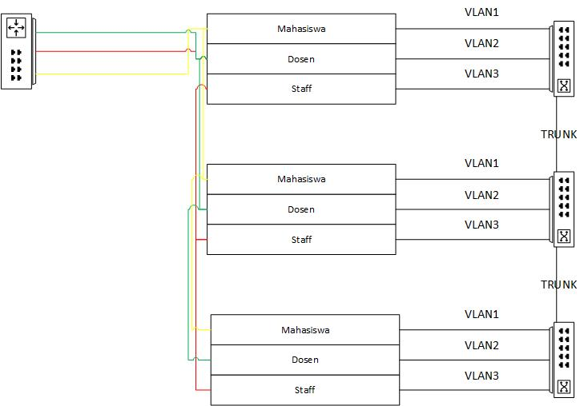

ROUTERR

|  |  |  |
| --- | --- | --- |
| IP address | | Subnet |
| Mahasiswa | 192.168.1.1 | 255.255.255.0 |
| Dosen | 192.168.2.1 | 255.255.255.0 |
| Staff | 192.168.3.1 | 255.255.255.0 |

|  |  |  |
| --- | --- | --- |
| IP address | | Subnet |
| Mahasiswa | 192.168.1.2 | 255.255.255.0 |
| Dosen | 192.168.2.2 | 255.255.255.0 |
| Staff | 192.168.3.2 | 255.255.255.0 |

|  |  |  |
| --- | --- | --- |
| IP address | | Subnet |
| Mahasiswa | 192.168.1.3 | 255.255.255.0 |
| Dosen | 192.168.2.3 | 255.255.255.0 |
| Staff | 192.168.3.3 | 255.255.255.0 |